成都生物制品研究所有限责任公司

部门：工程部.

208车间三层有毒区增加退更

改造实施方案

方案编号：EN.P-JG-2024-13-00

目录
- 签批页………………………………………………………………………（3/17）
- 简介…………………………………………………………………………………（4/17）
方案实施目的………………………………………………………………………（4/17）
方案实施范围………………………………………………………………………（4/17）
- 主要内容……………………………………………………………………………（4/17）

- 其他…………………………………………………………………………………（17/17）

文件签批

简介

方案实施目的：
根据病毒性疫苗一室（208车间）变更申请，拟在208乙脑车间三楼C区有毒区域增加两个退更房间，解决该区域无退出更衣间，人员退出目前与进入更衣间共用的问题。以满足现法规要求。

方案实施范围：
208车间三楼C11、C12冷库区域，以及三楼夹层。

方案实施职责：
本次改造工程的方案制定、现场施工和调试由工程部主导实施，方案最终选择与决策由使用部门确定，验证工作由质量运营部主导实施。

主要内容
- 工艺部分
- 背景简介： 此次改造主要集中在208建筑三层靠北侧中间冷库区域，涉及208车间三楼有毒区原C11、C12冷库位置和C1更衣进入房间。
原C11、C12冷库温度为2-8℃，用于存储有毒区产出收获的乙脑病毒原液。原C1更衣间为整个有毒区更衣进入和退出的共用路径，基于GMP法规符合性，人流更衣进入与退出的路径应独立的原则，此次改造拟使用原C1更衣间做为人流更衣进入的路径（将原C1房间中间增加一道隔墙变为C1a、C1b两个房间），在原C11冷库右侧区域增加隔墙隔出C5a、C5b两个缓冲间做为人流退出的路径。
另C22房间内原有一台旧水浴设备因生产科室不再使用，此次改造需要将此台旧水浴设备拆除并搬运出车间外存放，C22房间布局维持不变。
综上，此次改造不涉及洁净级别的变化，改造区域全部为C级区，改造面积约110平方米。
改造区域见图一：
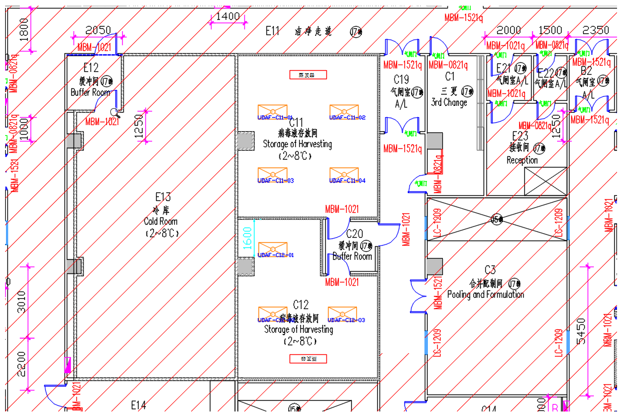
图一（无斜线填充部分为此次改造区域）

- 改造工艺平面布局图二：

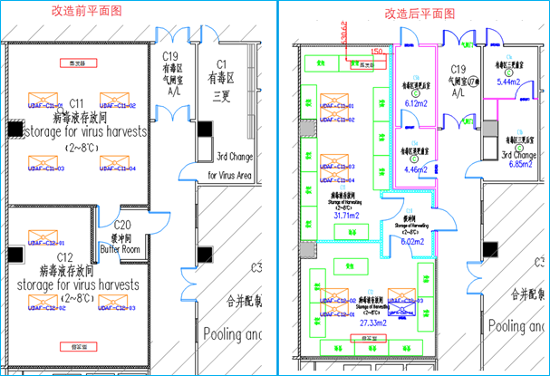

图二（工艺平面图）

- 拆除和安装工作列项见表一（具体工程量以各专业统计的工程量清单为准）：
B208车间改退更初步拆除和安装工作列项内容
房间号 | 改造工作项 | 备注
C1  有毒区三更 | 拆除项：
C1  有毒区三更 | 无
C1  有毒区三更 | 安装项：
C1  有毒区三更 | 1.C1三更房间增加一块彩钢墙板。
C1  有毒区三更 | 2.新购采买并安装三扇单开互锁门。
C1  有毒区三更 | 3.新够采买三扇单开互锁门门磁并安装，互锁门需接入CMS系统。
C1  有毒区三更 | 4.新购照明灯具并安装。
C1  有毒区三更 | 5.增加新购两个烟感传感器并安装。
C1  有毒区三更 | 6.新购压差传感器并安装。
C1  有毒区三更 | 7.新购彩钢墙板并安装回风墙。
C1  有毒区三更 | 8.新购PVC地面并安装。
C1  有毒区三更 | 9.新购送风风管并安装。
C1  有毒区三更 | 10.新购手动风阀并安装。
C11  病毒液存放间 | 拆除项：
C11  病毒液存放间 | 1.拆除两面冷库库。
C11  病毒液存放间 | 2.拆除原蒸发器排水管。
C11  病毒液存放间 | 3.拆除干涉照明灯具。
C11  病毒液存放间 | 4.对C11房间局部冷库顶板、冷库墙板、冷库地面进行开槽切割（开槽目的为装冷库板使用）。
C11  病毒液存放间 | 安装项：
C11  病毒液存放间 | 1.新购冷库墙板并安装。
C11  病毒液存放间 | 2.新购彩钢墙板并安装(墙板带两个回风单元口)。
C11  病毒液存放间 | 3.新够采买三扇单开互锁门门磁并安装，互锁门需接入CMS系统。
C11  病毒液存放间 | 4.新购照明灯具并安装，利旧灯具恢复安装。
C11  病毒液存放间 | 5.增加新购两个烟感传感器并安装。
C11  病毒液存放间 | 5.增加新购压差传感器并安装。
C11  病毒液存放间 | 7.新购PVC地面并安装。
C11  病毒液存放间 | 8.新购环氧地面材料并涂装。
C11  病毒液存放间 | 09.顶板送风口开洞。
C11  病毒液存放间 | 10.顶板贴彩钢铁皮。
C11  病毒液存放间 | 11.新购送风风管并安装。
C11  病毒液存放间 | 12.新购手动风阀并安装。
C11  病毒液存放间 | 13.新购两个回风单元并安装。
C11  病毒液存放间 | 14.冷库地面楼板开排水洞。
C11  病毒液存放间 | 15.原排水洞口封堵。
C11  病毒液存放间 | 16.新购蒸发器排水管并安装。
C20  缓冲间 | 拆除项：
C20  缓冲间 | 1.拆除四面冷库板。
C20  缓冲间 | 2.拆除干涉照明灯具。
C20  缓冲间 | 3.对C11房间局部冷库顶板、冷库墙板、冷库地面进行开槽切割（开槽目的为装冷库板使用）。
C20  缓冲间 | 4.冷库墙板开门洞。
C20  缓冲间 | 安装项：
C20  缓冲间 | 1.新购冷库墙板并安装。
C20  缓冲间 | 2.新购彩钢墙板并安装。
C20  缓冲间 | 3.利旧三扇冷库门，拆除三扇冷库门重新调整位置并安装。
C20  缓冲间 | 4.新购环氧地面材料并涂装。
C20  缓冲间 | 5.照明灯具利旧安装。
C12  病毒液存放间 | 拆除项：
C12  病毒液存放间 | 无
C12  病毒液存放间 | 安装项：
C12  病毒液存放间 | 无
C22  病毒液溶解间 | 拆除项：
C22  病毒液溶解间 | 1.拆除两台旧水浴设备及1台吊架并搬运至车间建筑外指定位置。
C22  病毒液溶解间 | 2.拆除一面彩钢墙板。
C22  病毒液溶解间 | 3.拆除一个安全疏散玻璃窗。
C22  病毒液溶解间 | 4.拆除两根水浴设备排水管。
C22  病毒液溶解间 | 安装项：
C22  病毒液溶解间 | 1.利旧一面彩钢墙板恢复安装。
C22  病毒液溶解间 | 2.利旧一个安全疏散玻璃窗恢复安装。
C22  病毒液溶解间 | 3.两个排水洞口封堵。
C22  病毒液溶解间 | 4.新购PVC地面并安装。
表一

- 设备进场方案：
C22病毒液溶解间两台旧水浴设备尺寸长宽高=1900mm X 870mm X 1200mm，每台重约200kg，拟通过走道货梯搬运下楼。如下图三所示：
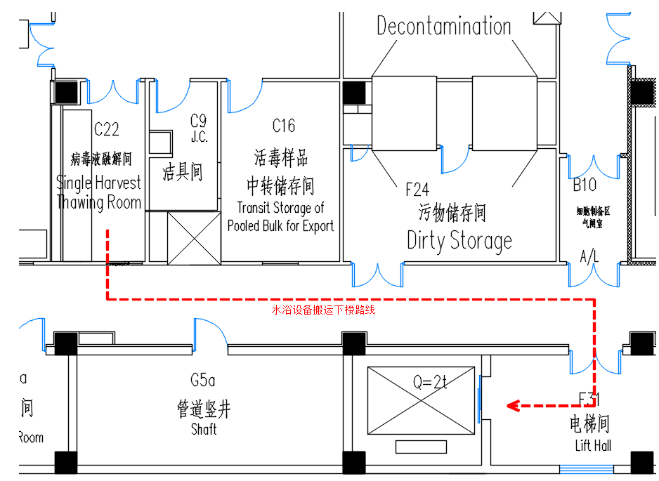
图三（旧水浴设备搬运下楼路线示意图）

- 暖通专业
- 暖通专业工程量如下：
暖通工程量清单
序号 | 名称 | 型号 | 单位 | 数量 | 备注
1 | 优质镀锌钢板风管 | 1.名称：优质镀锌钢板风管尺寸综合考虑。  2.材质：镀锌钢板 ，应在180号以上，双面三点试验平均值不应小于 180g/m²。  3.形状、规格：矩形，长边尺寸b≤400mm。  4.板材厚度:满足设计要求。  5.接口形式:风管应为单咬口或联合角咬口，不应采用按钮式咬口， 咬接缝必须涂食品级密封胶，宜在正压面实施。风管采用角钢法兰连接，不得采用共板法兰风管制作、安装应满足（GB50738-2011）中的有关规定。  6.含风管附件、支架。  7.风管的板材加工前应去除板材表面油污，风管的清洗不得用对人体和材质有危害的清洗剂。  8.含套管设置及孔洞封堵且满足设计规范要求。  9.含各种仪器仪表、风量检测、漏风漏光孔等配合安装费用。  10.风管静电接地措施满足设计及规范要求。  11.风管需现场防尘措施。  12.洁净空调系统的风管、静压箱及其配件必须擦拭干净，做到无油污和浮尘，经清洗干净包装密。 | ㎡ | 90 | 送风管尺寸：400mm*250mm；  接3-C空调送风主管有6m长度；  接3-E空调送风主管有15m长度。  回风风管尺寸：320mm*320mm;  接3-C空调回风主管有6m长度；  接3-E空调回风主管有15m长度。
2 | 回风单元金属壁板回风口 | 1.名称：金属壁板回风口；  2.由可清扫式回风口、回风静箱等组成，顶部回风静压箱直接连接到空调回风系统，回风管道不需接到房间下部，顶部回风静压箱顶接、侧接综合考虑。  3.接缝用符合GMP要求的食品级胶密封。  4.其他：满足设计及规范要求 | 个 | 2
3 | 高效保温送风口 G2  320x200 | 1.名称:高效保温送风口 G2 320x200  2.规格:L=1000m3 /h, 接管管径：320x200  3.含过滤器、静压箱 ，静压箱材质为铝合金喷塑、配304不锈钢散流板、液槽压紧双级密封、过滤器滤纸为玻纤、过滤效率为H14，带DOP发尘口与检测口（配通断式快装接口），含周边食品级密封胶，胶体符合规范要求；  4.连接方式：顶接，含吊杆、除锈防腐 、全部辅材等；  5.表面处理：满足GB50457-2008相关规范要求；  6.其他满足设计及施工验收规范要求。 | 个 | 4
4 | 对开多叶调节阀 320x320 | 1.名称：对开多叶调节阀320x320；  2.型号、规格：320x320 蜗轮蜗杆；  3.材质：镀锌钢板；  4.含吊杆、除锈防腐 、全部辅材、周边打食品级密封胶等一切工序 ；  5.其他满足设计及施工验收规范要求。 | 个 | 7
5 | 铝合金单层百叶风口  400x400（配过滤器） | 1.名称：铝合金单层百叶风口400x400（配过滤器）；  2.型号 .规格：400x400 配过滤器；  3.类型 ：风口；  4.形式：方形；  5.含吊杆、除锈防腐 、周边打食品级密封胶等一切工序等；  6.其他：满足设计及规范要求。 | 个 | 1
6 | 难燃B1级柔性泡沫橡塑保温  δ=32mm | 1.绝热材料品种:节能型多层共聚复合自粘式橡塑，表面功能层橡塑为多彩EPDM耐老化橡塑，按不同系统设颜色，所有颜色施工前交甲方审核后执行。  2.规格、型号：满足设计要求，综合考虑阀门、静压箱、消声器、软接、送风等  3.满刷胶、含法兰加强  4.厚度：δ=32mm  5.燃烧性能：符合GBA8624-2012标准，整体达到B1级，材料整体符合FM认证，湿阻因子：≧10000 导热系数：λ≦0.035w.m/k (20℃时)真空吸水率：≦6%。 | m³ | 0.288
7 | 定风量阀拆除及利旧安装 | 1.业主指定车间定风量阀拆除及利旧安装 | 个 | 4
8 | 风管清洗消毒 | 1.名称：风管清洗消毒；  2.其它：满足设计、规范及招标文件要求。 | ㎡ | 90
9 | 风管漏光试验、漏风试验 | 1.名称：风管漏光试验、漏风试验；  2.其它：满足设计、规范及招标文件要求。 | ㎡ | 90
- 自控专业
- 自控专业工程量如下：
自控专业工程量清单
FMS | 名称 | 型号 | 单位 | 数量 | 备注
FMS | 压力传感器 | 1.名称：房间压力传感器  2.规格：±1%，4-20ma，铸铝，带显示0-100pa  3.含对应气管、底盒  4.其他：面板墙上、壁板上安装综合考虑，底座内四周用锡箔纸密封，四周打食品级密封胶，满足相关图集、 规范标准要求 | 个 | 3 | 新增加C5a\C5b\C1b三个房间，需新增三个传感器，另外画面新增加C5b与C5,C5与C2，C19与E11，C9与C2，C1b与C2，C1a与C1b 6个相对压差显示
FMS | 控制线缆 | 1.名称：控制电缆  2.配线形式：管内、线槽综合  3.型号：RVV-2*1.0mm2,含接头制作安装  4.其他：满足规范及验收要求 | 米 | 200
FMS | 开发、调试、验证 | FMS程序编写、FMS现场调试、FMS上位机CMS系统画面制作、调试、验证相关事宜； | 套 | 1
BMS | 互锁门集成面板 | 1.名称：互锁门集成面板  2.304不锈钢材质，适合洁净室嵌入安装，集成1个开门按钮、2个指示灯、1个蜂鸣器、1个急停按钮  3.底座内四周用锡箔纸密封，四周打食品级密封胶 | 个 | 12
BMS | 电磁锁 | 1.名称：电磁锁  2.规格：DC24V，带反馈状态 | 个 | 6
BMS | 控制线缆 | 1.名称：控制电缆  2.配线形式：管内、线槽综合  3.型号：RVV-4*1.0mm2,含接头制作安装  4.其他：满足规范及验收要求 | 米 | 500
BMS | 控制线缆 | 1.名称：控制电缆  2.配线形式：管内、线槽综合  3.型号：RVV-8*1.0mm2,含接头制作安装  4.其他：满足规范及验收要求 | 米 | 500
BMS | 开发、调试、验证 | FMS程序编写、FMS现场调试、FMS上位机CMS系统画面制作、调试、验证相关事宜； | 套 | 1
消防报警系统 | 光电感烟探测器 | 探测器并带安装底座，海湾GTY-GD-G3X | 套 | 3
消防报警系统 | 控制线缆 | 1.名称：控制电缆  2.配线形式：管内、线槽综合  3.型号：ZBN-RVS-2*1.0mm2,含接头制作安装  4.其他：满足规范及验收要求 | 米 | 60
消防报警系统 | 调试与画面更新 | 1.消防主机调试，与212主机CRT画面底图更新。 | 套 | 1

- 给排水专业
- 给排水专业工作量如下：
给排水专业工程量清单
序号 | 项目名称 | 规格型号 | 数量 | 单位
1 | 楼板开洞 | 开洞尺寸≤150mm | 1 | 个
2 | 套管制作及安装 | DN100 | 1 | 个
3 | 孔洞封堵 | 1.包含套管与结构板之间防水封堵  2.套管与工作管之间绝热封堵 | 3 | 处
4 | PVC管 | 含管件 | 5 | 米
5 | 地面现有管道封堵 | 材质PVC | 1 | 处

- 电气专业
- 给排水专业工作量如下：
新安装4盏灯（甲供），2.5平方BV线80米，移灯2盏位置调整并安装。

- 动力专业
此次改造不涉及。
- 洁净管道系统
此次改造不涉及。
- 建筑装饰专业
- 208三楼改造施工范围主要涉及房间布局调整，工作重点为墙板改造、地面修复等，主要事项如下：
施工区域 | 施工内容 | 工程量 | 备注
C1a  C1b | 100mm厚中空洁净板隔墙（A级） | 5㎡ | 配回风口，尺寸详见暖通
C1a  C1b | 100mm厚岩棉洁净板隔墙 | 5㎡
C1a  C1b | 顶板开洞 | 2个 | 尺寸详见暖通施工图
C1a  C1b | 2.0厚PVC卷材地面 | 12.5㎡ | 原地面拆除综合考虑
C1a  C1b | 密胺树脂互锁门（0821） | 3樘 | 带双层视窗(黑边圆角)，无插销插孔，弧形把手。
C5a  C5b | 拆除原冷库墙板 | 26㎡
C5a  C5b | 100mm厚岩棉洁净板隔墙 | 40㎡
C5a  C5b | 100mm厚中空洁净板隔墙（A级） | 18㎡ | 配回风口，尺寸详见暖通
C5a  C5b | 密胺树脂互锁门（0821） | 3樘 | 带双层视窗(黑边圆角)，无插销插孔，弧形把手。
C5a  C5b | 2.0厚PVC卷材地面 | 15㎡ | 综合考虑原地面打磨修补
C5a  C5b | 顶板粘贴0.5mm彩钢皮 | 11㎡
C11  C20 | 拆除原冷库板 | 28㎡
C11  C20 | 100mm双面彩钢聚氨酯冷库保温板 | 50㎡ | 冷库板安装综合考虑地面及墙板切缝、防水、密封胶等措施。
C11  C20 | 保护性拆除冷库门并利旧安装 | 3樘
C11  C20 | 房间地面环氧整体修复 | 38㎡
C11  C20 | 地面新开洞口 | 1个 | 尺寸详见给排水
C11  C20 | 封堵原洞 | 1个
C22 | 保护性拆除彩钢墙板 | 2.5㎡ | 设备搬运后恢复
C22 | 保护性拆除安全玻璃门(1021) | 一扇 | 设备搬运后恢复
C22 | 地面堵洞 | 2个 | 尺寸详见给排水
- 土建结构专业

此次改造不涉及。

- 其他：无

